ENSEIGNEMENTS B.I.A.
Janvier 2022

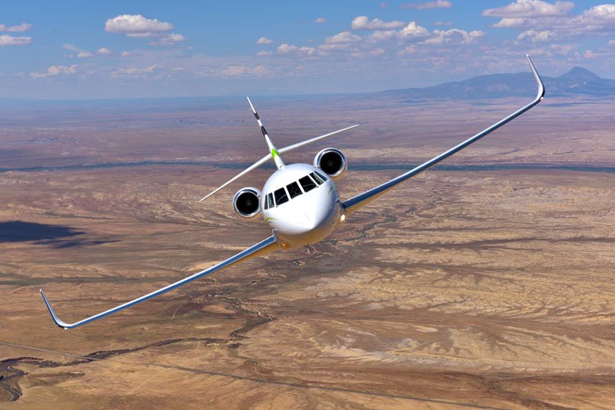

POUR LES ELEVES VENANT LE SAMEDI :

Samedi 8 Janvier:

8h30-10h30 Elèves de Terminale - Cours de Météorologie n°1 avec Mathieu FOURNIER (ancien élève de l'établissement Promotion 2017. ). Salle 524

10h30-12h30: Elèves de Première - Cours de Météorologie n°1 avec Mathieu FOURNIER Salle 524.

.Samedi 15 janvier

8h30-10h30: Elèves de Première - Cours de Météorologie n°2 avec Mathieu FOURNIER - Salle 524

10h30-12h30: Elèves de Terminale - Cours de Météorologie n°2 avec Mathieu FOURNIER Salle 524.

10h30-12h30: Elèves de Seconde - Cours de Météorologie n°1 avec Madame HEBRARD Salle 512

.Samedi 22 janvier

10h30-12h30: Elèves de Seconde - Cours de Météorologie n°2 avec Madame HEBRARD Salle 512

POUR LES ELEVES VENANT LE MERCREDI

.1er cours de météorologie / Tous niveaux confondus: Mercredi 12 janvier à 16h en salle 301 sous la responsabilité de Madame HEBRARD

.2nd cours de météorologie/ Tous niveaux confondus: Mercredi 19 janvier à 16h en salle 301 sous la responsabilité de Madame HEBRARD.

Le ZOOM de Vincent LAMBERT en complément des cours d'histoire de l'aviation aura lieu le samedi 22 janvier (horaire et lien à venir).

